QA тестирование
Word_file для проверки, тестирования.
Снизу представлены ссылки для удобство перехода к нужному “кейсу”
Внутри каждой главы будет представлен сам CASE и какие коды, файлы или данные использовались для проверки
Оглавление
CASE 1 2
CASE 2 3
CASE 3 4

CASE 1

Тема: Проверка, работы первой версии FRONT
Комментарий: Использование пустого файла word для проверки загрузки файлов в Front
Цели: проверка возможности выгрузки файла и его удаление. Дополнительно проверка загрузки файла.
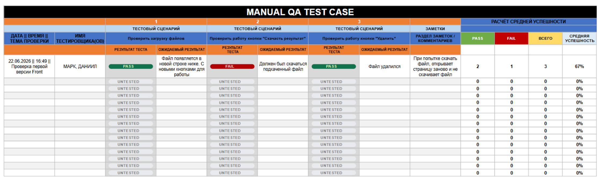

CASE 2

CASE 3

